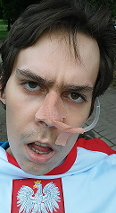
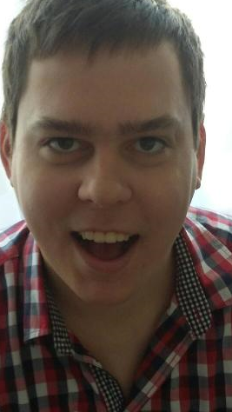
Poważnie zachorował – wielokrotnie przeszedł sepsę i zapalenie płuc, wielokrotne hospitalizacje, mnóstwo badań, mnóstwo leków, odleżyny….. i już nie stanął na nogi.
Sebastian był radosnym, uśmiechniętym pełnym życia chłopakiem - mówił, chodził, jeździł na rowerze, pływał.

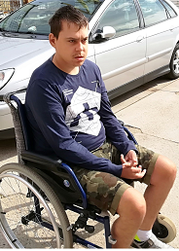
Od ponad 2 lat Sebastian nie chodzi, nie mówi, jest niesamodzielny i nie ma diagnozy. Rehabilitacja, zaangażowanie rodziny i specjalistów poprawiły stan Sebastiana – Sebastian siedzi samodzielnie na wózku i nie ma założonej sondy.
Jeżeli nie masz osoby, której możesz przekazać swój 1%, lub urzekła Cię historia mojego syna to
PROSZĘ PRZEKAŻ SEBASTIANOWI SWÓJ 1% PODATKU.
W formularzu PIT wpisz numer KRS 0000308316
W rubryce „informacje uzupełniające” - cel szczegółowy 1% podaj: SEBASTIAN LEWANDOWSKI L/58
Szanowni darczyńcy 1% to nie tak wiele, a dla Sebastiana możliwość na lepsze życie.

